 | Regione Siciliana  Assessorato del Territorio e dell’Ambiente  Dipartimento dell’Urbanistica
 | Area 2 Interdipartimentale - Sistemi Informativi Geografici, Infrastruttura dati Territoriali Regionali e Cartografia

Direttive tecniche per l’informatizzazione dei Piani Regolatori Generali: codifica dei graficismi e legenda standard.

Acronimi

ARTA Assessorato Regionale del Territorio e dell’Ambiente
DRU Dipartimento Regionale dell’Urbanistica
PRG Piano Regolatore Generale
PTC Piano Territoriale di Coordinamento
GIS Geographic Information System
VAS Valutazione Ambientale Strategica
PTR Piano Territoriale Regionale
SITR Sistema Informativo Territoriale Regionale
CTR Carta Tecnica Regionale.

Premessa

Le procedure di standardizzazione dei Piani Regolatori Generali oggetto delle presenti direttive verranno attuate attraverso i seguenti passaggi:

- la codifica dei graficismi e dei simbolismi da utilizzare per l’individuazione delle zone omogenee, delle aree vincolate e le destinazioni d’uso del territorio attraverso la creazione di una legenda standard;

- la definizione delle caratteristiche tecniche e informatiche della documentazione attraverso uno schema di organizzazione e denominazione delle cartelle e dei file;

- le caratteristiche dei formati delle cartografie di base che dovranno essere utilizzate per gli elaborati.

1 - Attuazione delle direttive

Ciascun Comune si impegna a elaborare il proprio documento di piano secondo le modalità e le norme tecniche specificate nella presente circolare. L’amministrazione comunale provvederà a trasmettere al Dipartimento regionale dell’urbanistica unitamente a 1 copia cartacea e n.2 copie in formato digitale del Piano Regolatore Generale secondo le specifiche tecniche e informatiche di seguito definite.
La cartografia dovrà essere consegnata sia in formato shapefile (.shp) che in formato .pdf ciò al fine di consentire la consultabilità e l’archiviazione dei Piani nel Sistema Informativo Territoriale Regionale - SITR.
Il Dipartimento dell’Urbanistica a tale scopo mette a disposizione gratuitamente a tutte le Amministrazioni comunali le basi cartografiche in proprio possesso e disponibili tramite i servizi web-GIS del SITR.

Sono obbligati ad adottare le presenti specifiche tecniche tutti i Comuni i cui vincoli preordinati all’esproprio sono decaduti a eccezione di quelli i cui Piani Regolatori Generali abbiano già ottenuto il parere da parte degli Uffici del Genio Civile ai sensi dell’art.13 della Legge 2 febbraio 1974, n.64.

E’ comunque auspicabile che anche in altre fasi di elaborazione dei PRG, i Comuni adeguino i documenti di Piano alla presente direttiva.

2 - Specifiche tecniche per l’informatizzazione e l’acquisizione dei Piani Regolatori Generali nel Sistema Informativo Territoriale Regionale della Pianificazione.

Le presenti specifiche tecniche sono elaborate mutuando modelli metodologici già sperimentati e utilizzati da altre amministrazioni pubbliche e in particolare dal Ministero dell’Ambiente per quanto riguarda le procedure VAS.
Nei seguenti paragrafi vengono dettate le norme tecniche per l’informatizzazione dei PRG e per la creazione del sistema informativo dedicato agli atti di pianificazione urbanistica all’interno del SITR finalizzati all’elaborazione del P.T.R..
Sono inoltre indicate le modalità di trasmissione degli elaborati tecnici dei PRG: le caratteristiche dei supporti informatici, le basi cartografiche da utilizzare per la georeferenziazione delle planimetrie di progetto, l’organizzazione delle cartelle e dei file che li contengono.

2.1 - Il Sistema Informativo Territoriale Regionale della Pianificazione.

Viene istituito presso il SITR, il Sistema Informativo Territoriale per la Pianificazione nel quale verranno archiviati i Piani Territoriali di Coordinamento (P.T.C), i Piani Regolatori Generali in formato digitale.
L’informatizzazione dei Piani Regolatori Genera consentirà inoltre la corretta archiviazione degli elaborati planimetrici e il continuo aggiornamento dei dati in ogni fase dell’iter garantendo la perfetta rispondenza della documentazione in ogni singolo passaggio del procedimento.

2.2 - Uniformità e omogeneità dei Piani Regolatori Generali: basi cartografiche e legenda standard.

L’unificazione della base cartografica, della grafia e della simbologia è basata sui seguenti principi:

- l’adozione della base cartografica univoca (C.T.R.- Carta Tecnica Regionale) per la georeferenziazione dei dati territoriali;
- la creazione della legenda standard in grado di rappresentare tutte le destinazioni urbanistico-funzionali e la disciplina d’uso del territorio discendenti dalle norme vigenti;
- la definizione e la codifica della documentazione costituente il PRG e gli altri documenti tecnici di corredo quali: lo “Studio Geologico” e lo “Studio Agricolo-forestale”.
- l’ unificazione della rappresentazione e del formato della cartografia;
- la definizione del formato di scambio per la gestione dei dati con i sistemi GIS attraverso la definizione di codici finalizzati alla sistematizzazione in formato shapefile (.shp);
- la forma e i contenuti dei dati e dei metadati: organizzazione dei file e cartelle;
- il sistema di scambio e gestione dei dati con sistemi GIS (.shp).

2.3 - La cartografia.

Affinché la cartografia tematica dei PRG sia armonizzata e compatibile con il Sistema Informativo Territoriale della Regione Siciliana (SITR) è necessario che i Comuni utilizzino e acquisiscano la cartografia vettoriale e le ortofoto disponibili a livello ufficiale presso gli Enti detentori. Attraverso il Geoportale del SITR è possibile visualizzare e consultare le cartografie e i tematismi disponibili.
Il Sistema Informativo Territoriale Regionale è basato su sistemi GIS (piattaforma ESRI) e database relazionali (RDBMS) il cui sistema cartografico di riferimento è UTM (Universale Traversa di Mercatore) fuso 33 secondo l’ellissoide ETRF 2000-all'epoca 2008.0 (European Terrestrial Reference Frame 2000) ai sensi dell’art.2 del Decreto della Presidenza dei Ministri del 10/11/2011 – “Adozione del Sistema geodetico nazionale” .
Le cartografie dei Piani dovranno attestarsi obbligatoriamente a questi riferimenti.

2.4 - La legenda standard e codifica dei contenuti del PRG: perimetrazioni e campiture delle aree e delle zone omogenee - unificazione dei graficismi.

La legenda standard e la codifica degli elementi contenuti negli elaborati cartografici di Piano Regolatore Generale che i Comuni dovranno adottare per l’elaborazione dei PRG sono specificate nel dettaglio negli Allegati n.1 e n. 2. La legenda standard verrà resa disponibile in formato digitale (ARC GIS) e liberamente scaricabile sul SITR.
Nell’elaborazione l’Assessorato ha tenuto conto delle disposizioni di legge per le zone territoriali omogenee, come definite dal D.M. 1444/1968 e dei regimi vincolistici e concessori discendenti dalle normative di settore come, ad esempio, per i parchi, le riserve, le aree archeologiche, etc….
Al fine di consentire una rappresentazione più flessibile delle zone sono state ampliate le classificazioni delle Zone B, C, E e F, articolandole in sottozone al fine di consentire l’attribuzione di prescrizioni più dettagliate per le singole zonizzazioni.
Per assicurare omogeneità di rappresentazione e di lettura vengono definiti quindi i colori, le retinature e le linee di perimetrazione nella scala colori RGB da impiegare nei plottaggi e nei layout.

La legenda standard contiene:

- un codice identificativo alfanumerico associato alle diverse zonizzazioni e alle tipologie di vincolo;
- le campiture e le retinature delle diverse destinazioni d’uso del territorio;
- le linee di perimetrazione;
- i colori RGB della rappresentazione grafica.

Le codifiche sono state a loro volta distinte per:

- “stato di fatto”;
- “previsione di Piano Regolatore Generale”;

Con le presenti direttive vengono fornite contestualmente le indicazioni riguardanti la codifica delle denominazioni delle cartelle, dei file e dei tematismi che compongono lo “Studio Agricolo Forestale” parte integrante del Piano Regolatore Generale.
Per quanto riguarda invece le codifiche e le legende relative agli “Studi Geologici” si dovrà tenere conto alle disposizioni contenute nella Circolare dell’Assessorato del Territorio e dell’Ambiente n.3/2014 che recepisce la metodologia di rappresentazione stabilita a livello nazionale dalla Protezione Civile: www.protezionecivile.gov.it.

3 - Modalità di trasmissione della documentazione in formato digitale.

Ciascun Comune dovrà predisporre gli atti e gli elaborati grafici che costituiscono il Piano Regolatore Generale secondo le seguenti modalità:

a) la documentazione dovrà essere trasmessa al Dipartimento dell’Urbanistica con una nota contenente i riferimenti sotto elencati:

- Amministrazione – Libero Consorzio di ………………Comune di ………………………….;
- nome completo del Piano Regolatore Generale;
- normativa di riferimento;
- breve descrizione del contenuto dei supporti informatici inviati (es. Documentazione Amministrativa, Elaborati del Piano, Studio Agricolo Forestale, Studio Geologico;
- numero totale dei supporti informatici (es.n. 12 supporti totali), numero delle copie (es.n. 3 copie della documentazione), numero dei supporti per ogni copia (es.n.4 supporti per ciascuna copia);
- dichiarazione da parte dell’Amministrazione della conformità della documentazione trasmessa in formato digitale con quella trasmessa su supporto cartaceo.

b) la documentazione allegata alla lettera di trasmissione dovrà essere inviata in n.2 copie digitali (CD–DVD) e nelle more della messa a regime della procedura n.1 copia cartacea in originale al seguente indirizzo:

Regione Siciliana – Assessorato Regionale del Territorio e dell’Ambiente – Dipartimento dell’Urbanistica - Via Ugo La Malfa, n.169- 90146 – PALERMO.

3.1 - Caratteristiche del supporto informatico.

Il supporto informatico (es. CD, DVD) dovrà essere del tipo non riscrivibile. Al termine della masterizzazione il Comune deve assicurarsi di chiudere la sessione e finalizzare il disco. La documentazione dovrà essere contenuta all’interno di uno o più supporti informatici muniti di custodia rigida. La custodia rigida dovrà contenere una copertina che riporta sul fronte le seguenti informazioni:

- amministrazione – Libero Consorzio di……………(o Città metropolitana)
- Comune di ....................;
- denominazione del Piano;
- eventuali precedenti;
- nome procedura e riferimento legislativo (fase dell’iter: adozione, approvazione, etc….);
- elenco degli elaborati e della documentazione inviati;
- data e numero di protocollo della lettera di trasmissione e del supporto informatico;
- quantità (numero) dei supporti (es. DVD 1/4) inviati.

Sul lato interno della copertina del CD o del DVD dovranno essere riportate le seguenti informazioni:

- schema dell’organizzazione delle cartelle;
- sistema operativo e software utilizzati per la produzione dei file (incluso l’applicativo per la creazione dell’algoritmo MD5 ;
- eventuali software necessari per la visualizzazione.

Sul retro della custodia rigida dovranno inoltre essere riportati indirizzo e recapiti:

- dell’Amministrazione Comunale, del libero Consorzio o della Città metropolitana;
- del Soggetto Responsabile del Procedimento (nome e cognome);
- del Soggetto a cui rivolgersi per eventuali chiarimenti in merito alla documentazione trasmessa.

Sul disco (CD-DVD) dovranno essere riportati i seguenti dati:

- Libero Consorzio Comunale di……………………………………………………,
- Comune………………………………………………………………………………………;
- denominazione del Piano…………………………………………………………..;
- tipo di documentazione (atti amministrativi, cartografia etc….);
- numero progressivo del supporto 1/4, 2/4…m/n;
- data di trasmissione ggmmaaaa;
- numero di protocollo.

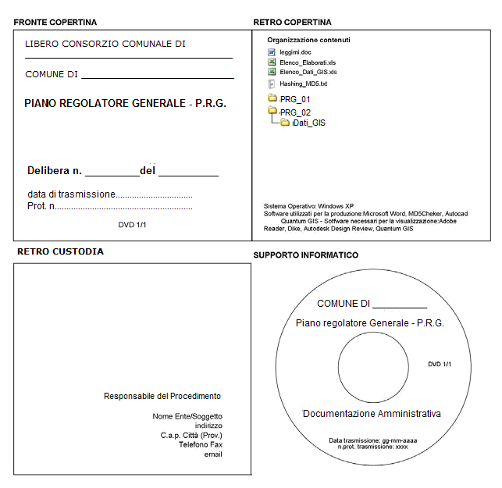

File leggimi.

All’interno di ciascun supporto informatico dovrà essere presente un file leggimi.txt, in formato testuale (.txt) nel quale sono riportate le informazioni sui contenuti e sull’organizzazione dei file e delle cartelle all’interno del supporto.

Esempio di file leggimi.txt
- Denominazione del Piano: XXXX
- Sintesi del contenuto del supporto: Documentazione Amministrativa, Elaborati
- Proponente: XXXX
- Procedura: artt. XX-XX del D…………e s.m.i. o artt. XX-XX;
- Numero dei supporti per ogni copia: 1/n supporti
- Numero copie documentazione: 3 copie della documentazione
- Protocollo della lettera di trasmissione della documentazione.
- Organizzazione dei contenuti nel supporto informatico:
- File non inseriti in cartelle:
- File “leggimi .txt”;
- Elenco elaborati;
- Elenco dati GIS;
- File generato dall’algoritmo MD5;
- Elenco delle cartelle di cui al § 3.3
- Elenco dei software utilizzati per la produzione dei file, es. Microsoft Word, MD5Cheker, Autocad , GIS..

Controllo dell’autenticità dei file.

Ogni supporto informatico dovrà contenere un file di tipo testuale e indicare per ciascun file un codice alfanumerico generato mediante l’algoritmo crittografico di hashing MD5 (Message Digest Algorithm 5). Questa procedura che consiste nel generare le “impronte digitali” dei file permetterà di accertare in qualsiasi momento che i file non siano stati modificati o corrotti rispetto all’originale.

Esempio di algoritmo MD5

A conclusione del procedimento e per la trasmissione degli elaborati il Responsabile del Procedimento dovrà apporre la firma digitale sulla seguente documentazione:

- nota di trasmissione del PRG;
- elenco contenente i file MD5;
- elenco degli elaborati.

Per ciascun file contenuto nel supporto informatico e per ciascuna cartella contenente i dati territoriali georiferiti dovranno essere fornite le suddette informazioni all’interno di una apposita tabella in formato XLS e CSV.
L’elenco degli elaborati predisposto in formato XLS e CSV è funzionale alle operazioni di pubblicazione della documentazione sul portale del SITR pertanto la sua corretta predisposizione in termini di formato e struttura è di fondamentale importanza per garantire la rapida ed efficace condivisione delle informazioni, per questo motivo:

- non dovranno essere in alcun modo modificati il nome e il numero delle colonne;
- non dovranno essere inserite colonne o righe vuote;
- non dovranno essere unite celle, né inseriti commenti e/o collegamenti ipertestuali.

L’elenco degli elaborati dovrà essere posizionato nel supporto informatico al di fuori delle cartelle descritte nei successivi paragrafi. Tutti gli elaborati cartografici e documentali dovranno inoltre essere consegnati in formato PDF/A e riportare la firma dei progettisti e del Responsabile del Procedimento.

4 – Elaborati di PRG - Codifica delle cartelle e dei file contenenti gli atti e gli elaborati grafici.

Gli atti e i documenti che formano i PRG sono composti da due tipologie di dati:

a) i dati tecnico-amministrativi.

Per quanto riguarda i file dei dati relativi agli atti tecnico-amministrativi dovranno essere in formato “non editabile”. I documenti di tipo testuale (relazioni, delibere etc….) pertanto dovranno essere trasmessi in formato PDF/A. I file non dovranno essere compressi (es. ZIP, RAR) nè superare la dimensione di 30 MB.
Nel caso di documenti/elaborati grafici di dimensioni più elevate è possibile suddividere il file in più parti che dovranno essere ricollegabili tra loro in maniera chiara tramite sequenza numerica progressiva contenuta nel titolo del documento e nel nome del file.
Per una corretta lettura dei documenti/elaborati grafici, le copertine e le legende dovranno essere sempre contenute nel file del documento/elaborato grafico e non dovranno essere presentate in file separati.
I documenti/elaborati dovranno sempre indicare in copertina il titolo completo del documento, il nome dell’Amministrazione, del Responsabile del procedimento, la data di stesura del documento;
La copertina riporterà inoltre il timbro e la firma per esteso del Responsabile del Procedimento e dei Progettisti.
I documenti devono contenere un indice dei contenuti e riportare i numeri di pagina (es. pagina 1 di 30);

b) i dati territoriali - georiferiti (strati informati).

Per agevolare le attività di analisi e comparazione delle informazioni e dei dati contenuti nei singoli PRG in ciascuna fase dell’iter i dati territoriali georiferiti dovranno essere trasmessi sia in formato vettoriale shapefile ( in ambiente GIS) che in formato pdf.
I dati territoriali georiferiti dovranno essere dotati di coordinate geografiche nel sistema di riferimento UTM (Universale Traversa di Mercatore) fuso 33 secondo l’ellissoide ETRF 2000-all'epoca 2008.0 (European Terrestrial Reference Frame 2000).

- i dati territoriali di tipo areale dovranno essere rappresentati attraverso forme poligonali topologicamente chiuse;
- gli strati informativi di tipo lineare dovranno essere rappresentati attraverso linee continue.;
- la scala di rappresentazione sarà 1:10.000 o 1:2000 secondo quanto previsto dalla normativa e la disponibilità della cartografia vettoriale;
- le aree e le zonizzazioni dovranno essere contenute in uno strato informativo di tipo areale contenente la delimitazione dell’ambito amministrativo del Comune;
- il database (*.dbf) associati allo shapefile agli strati informativi dovranno contenere le seguenti informazioni:

- PIANO: denominazione del Piano Regolatore Generale;
- AMM: Comune di …………………………………………………………,
- PROC: tipo procedura: approvazione, adozione , preliminare, definitivo;
- DESCR: descrizione degli elementi geometrici rappresentati;

Lo strato informativo di tipo lineare dovrà contenere l’asse dell’opera (es. assi delle carreggiate per le opere stradali, assi dei binari per le opere ferroviarie, proiezione a terra della linea aerea per gli elettrodotti, proiezione a terra della linea interrata per i gasdotti etc….).L’ingombro delle infrastrutture lineari dovrà essere sempre rappresentato attraverso un unico poligono (area); solo nel caso in cui siano presenti elementi non contigui è possibile utilizzare più poligoni.

Le tabelle associate (.dbf) agli strati informativi relativi alle aree e zonizzazioni e per le opere di tipo lineare conterranno le seguenti informazioni:

- ZONA: appartengono a questa categoria tutte le zonizzazioni urbanistiche e le destinazioni delle aree e dei vincoli : es. Zona “A” ; Zone cimiteriali, parchi, etc….;

- INFRASTRUTTURA: appartengono a questa categoria tutte le opere di infrastruttrurazione lineari. Es: ferrovie, strade, elettrodotti etc;

- DESCR: descrizione dell’elemento rappresentato (V.allegati n. 1 e n. 2).

Per i dati territoriali georiferiti e i relativi metadati dovrà essere predisposto un elenco in formato XLS o CSV denominato “Elenco_dati_GIS” contenente le seguenti informazioni:

Numero d’ordine | Numero sequenziale e consecutivo a partire dal numero 1
Nome_file | Nome del file comprensivo dell’estensione:Codice identificativo dell’elemento rappresentato tratto dalla legenda standard in allegato.
Descrizione | Descrizione del contenuto del file

Il file contenente l’Elenco dei dati GIS dovrà essere posizionato nel supporto informatico al di fuori delle cartelle.
Le cartelle potranno prevedere al massimo 4 livelli di sottocartelle: (a discrezione dell’’Amministrazione Comunale/Regionale) i cui nomi non dovranno superare i 25 caratteri e non dovranno contenere caratteri di punteggiatura, speciali e spazi; la separazione tra una parola e l’altra dovrà essere rappresentata con l’underscore (_).

Ogni cartella e ciascun file sono contraddistinti da codici e nomi:

- le cartelle sono distinte per contenuto in: atti (ATTI) e elaborati tecnici (TEC);
- raggruppate in ambiti settoriali : PRG, GEO, AGRO;

- designate per organo o soggetto che emette l’atto o elabora il documento: CC; DIT; SC; UTC_PP; UTC ; DRU_SV; GC; EP; SPZ; CRU; DRU_DG;

- definite per tipologia di procedimento PN;

- per data in cui è stato elaborato il documento definitivo ggmmaaaa;

- Codice dell’ Organo o Soggetto che emette l’atto
CC – Consiglio Comunale
DT – Ditte
SC – Segretario Comunale
CC – Consiglio Comunale
UTC_PP - Ufficio Tecnico Comunale e Progettisti
UTC - Ufficio Tecnico Comunale
DRU_SV – Dipartimento Regionale Urbanistica - Servizio
GC - Genio Civile
EP – Ente Parco
SPZ - Soprintendenza
CRU – Consiglio Regionale dell’Urbanistica
DRU_DG – Dirigente Generale del Dipartimento Urbanistica
- Codice del Procedimento
PN – Procedimento N…
- Grafico o elaborato tecnico
N00 – Grafico N…

Esempio della denominazione di un file generico appartenente alla cartella PRG_ATTI: ATTI_CC_PN01_31122015 - nome del file: ATTI – organo competente CC: Consiglio Comunale – codice del procedimento: PN01 - data di emissione dell’atto 31/12/2015.

Esempio della denominazione di un file generico appartenente alla cartella PRG_TEC: TEC_CRT01_N01_31122015 - nome del file: TEC – “Schema planimetrico a livello regionale con l’indicazione della posizione del Comune in rapporto ai centri di più diretto interesse a scala 1:25.000”: CRT01 - numero progressivo della planimetria/carta: N01-data di elaborazione della carta 31/12/2015.

Nome cartella | Nome file | Codice: Organo che emette l’atto | Codice della Tipologia del procedimento | Data dell’atto o del documento ggmmaaaa
PRG_ATTI | ATTI | CC | PN00 | 31122015
Nome cartella | Nome file | Grafico o elaborato tecnico | Numero progressivo | Data dell’atto o del documento gmmaaaa (esempio)
PRG_TEC | TEC | RLZ01 | N01 | 31122015
 | TEC | CRT01 | N01 | 31122015
PRG_GEO | GEO | RLZ | N01 | 31122015
 | GEO | DB | N01 | 31122015
 | GEO | INDG | N01 | 31122015
 | GEO | CRT | N01 | 31122015
PRG_AGRO | AGRO | ATT | N01 | 31122015
 | AGRO | RLZ | N01 | 31122015
 | AGRO | DB | N01 | 31122015
 | AGRO | CRT | N01 | 31122015

Nome cartella | File - Documenti contenuti nella cartella
PRG_ATTI | ATTI_CC_PN01_ggmmaa: nota di trasmissione del PRG.
PRG_ATTI | ATTI_CC_PN02_ggmmaaaa: delibera Consiliare delle direttive generali
 | ATTI_CC_PN03_ggmmaaaa: delibera Consiliare delle determinazioni sullo Schema di massima.
 | ATTI_CC_PN04_ggmmaaaa: delibera Consiliare di adozione del Piano Regolatore Generale e del Regolamento Edilizio Comunale.
 | ATTI_DT_PN05_ggmmaaaa: osservazioni ed opposizioni presentate entro e fuori termine
 | ATTI_SC_PN06_ggmmaaaa:certificazione del Segretario Comunale relativa alla regolarità del procedimento di pubblicità ex art. 3 della l.r. n. 71/78 (avviso di deposito del Piano all’Albo Pretorio; manifesto murale;
 | ATTI_CC_PN07_ggmmaaaa: delibera Consiliare di controdeduzioni sulle osservazioni e opposizioni (non dovuta nel caso in cui il piano è stato adottato da Commissario ad acta).
 | ATTI_UTC_PP_PN08_ggmmaaaa: verbale congiunto del progettista e del Responsabile dell’Ufficio Tecnico comunale di accertamento dello stato di consistenza delle aree destinate ad attrezzature e a servizi pubblici.
 | ATTI_UTC_PP_PN09_ggmmaaaa: controdeduzioni sulle Osservazioni e sulle Opposizioni

Nome cartella | File - Documenti contenuti nella cartella
PRG_TEC | TEC_RLZ01_N01_ggmmaaaa: relazione generale e analitica che illustri: 1) lo stato di fatto riferito al patrimonio edilizio, alla popolazione residente, ai servizi ed attrezzature di interesse generale, all’ambiente fisico, alla storia, alla economia, al traffico e comunicazioni; 2) i principali problemi consequenziali all’analisi dello stato di fatto, determinazione dei fabbisogni e soluzione dei problemi riferiti ad un ventennio; · il progetto di piano e i criteri adottati per le più importanti sistemazioni, con riferimento anche all’osservanza dei piani territoriali di coordinamento e dei piani regolatori per le aree di sviluppo industriale.
 | TEC_CRT01_N01_ggmmaaaa: schema planimetrico a livello regionale con l’indicazione della posizione del Comune in rapporto ai centri di più diretto interesse a scala 1:25.000.
 | TEC_CRT02_N01_ggmmaaaa: planimetrie in scala 1:10.000 e 1:2.000 che illustrino il regime vincolistico.
 | TEC_CRT03_N01_ggmmaaaa: planimetria a scala non inferiore 1:10.000 di tutto il territorio comunale con indicazione dello stato di fatto.
 | TEC_CRT04_N01_ggmmaaaa: planimetria dello stato di fatto del centro abitato e delle frazioni a scala 1:2.000, con l’indicazione di edifici pubblici, manufatti industriali, aree demaniali, immobili soggetti a tutela monumentale o paesaggistica, zone sottoposte a vincolo di natura diversa e altri elementi di particolare interesse urbanistico.
 | TEC_CRT05_N01_ggmmaaaa: planimetria a scala non inferiore a 1:10.000 contenente: - la suddivisione del territorio in zone territoriali omogenee ai sensi del D.M. 2 aprile 1968, n. 1444; - l’indicazione delle aree destinate a formare spazi di uso pubblico, ovvero soggette a speciali prescrizioni; - l’ubicazione delle attrezzature, delle opere e degli impianti di interesse generale; - l’indicazione della rete stradale principale e delle altre vie di comunicazione (ferroviarie, portuali, aeroportuali, ecc.).
 | TEC_CRT06_N01_ggmmaaaa: planimetria a scala 1:2000 del centro abitato, delle frazioni e delle nuove previsioni insediative (residenziali,turistiche,produttive, ecc...) con la suddivisione delle zone omogenee ai sensi del D.M. 2aprile 1968, n.1444 e la eventuale delimitazione delle zone di recupero del patrimonio edilizio esistente ai sensi dell’art. 27 della legge 5 agosto 1978, n. 457
 | TEC_CRT07_N01_ggmmaaaa: Norme Tecniche di Attuazione (N.T.A.) urbanistiche-edilizie che precisino inequivocabilmente le destinazioni di zona ed i relativi indici di utilizzazione, nonché gli eventuali vincoli da imporre. adeguata contenente la visualizzazione delle osservazioni-opposizioni.
 | TEC_CRT08_N01_ggmmaaaa: elaborato denominato RIR che individui e disciplini le aree da sottoporre alla specifica regolamentazione nel rispetto dei limiti imposti dalla eventuale presenza di stabilimenti esistenti e/o nuovi individuati dall’art.10 del D.lgs. n. 334/99

Nome cartella | File - Documenti contenuti nella cartella
PRG_GEO* | GEO_ATT_N00_ggmmaaaa: note di trasmissioni, pareri etc…..
PRG_GEO* | GEO_RLZ_N00_ggmmaaaa: relazioni di settore
 | GEO_DB_N00_ggmmaaaa: data base
 | GEO_INDG_N00_ggmmaaaa: indagini
 | GEO_CRT01_N01_ggmmaaaa: carta Geomorfologica
 | GEO_CRT02_N01_ggmmaaaa: carta dei Dissesti
 | GEO_CRT03_N01_ggmmaaaa: carta della Linea di costa
 | GEO_CRT04_N01_ggmmaaaa: carta Pericolosità idraulica
 | GEO_CRT05_N01_ggmmaaaa: carta Idrogeologica
 | GEO_CRT06_N01_ggmmaaaa: carta delle pericolosità geologiche
 | GEO_CRT07_N01_ggmmaaaa: carta della pericolosità sismica
 | GEO_CRT08_N01_ggmmaaaa: carta della suscettività all’edificazione
 | GEO_CRT09_N01_ggmmaaaa: carta delle prescrizioni esecutive
*Per la codifica della documentazione e delle cartografie che costituiscono gli studi geologici di corredo al Piano Regolatore bisogna attenersi alle disposizioni impartite dalla Circolare n.3 del 20/06/2014 dell’Assessorato territorio e Ambiente. Tale circolare recepisce e definisce nel dettaglio le codifiche e alla struttura del “geodatabase” utilizzate dalla Commissione Tecnica del Dipartimento della Protezione Civile a livello Nazionale: “Standard di rappresentazione e archiviazione informatica” reperibile all’indirizzo:
www.protezionecivile.gov.it/jcms/it/_opcm_3907.wp.

Nome cartella | File - Documenti contenuti nella cartella
PRG_AGRO | AGRO_ATT_N00_ggmmaaaa: note di trasmissioni, pareri etc.
PRG_AGRO | AGRO_RLZ_N00_ggmmaaaa: relazione
PRG_AGRO | AGRO_CRT01_N01_ggmmaaaa: carta morfologica
 | AGRO_CRT02_N01_ggmmaaaa: carta delle atimetrie
 | AGRO_CRT03_N01_ggmmaaaa: carta delle vegetazioni e dell’uso del suolo
 | AGRO_CRT04_N01_ggmmaaaa: carta delle infrastrutture a servizio dell'agricoltura
 | AGRO_CRT05_N01_ggmmaaaa: carta civometrica
 | AGRO_CRT06_N01_ggmmaaaa: carta delle esposizioni
 | AGRO_CRT07_N01_ggmmaaaa: carta dei rticoli irografici

Ciascun Piano Regolatore Generale è sottoposto alle procedure di VAS. Per quanto riguarda il dettaglio delle tipologie di elaborati e della documentazione attinente a questa procedura si rimanda alle circolari e alla modulistica specificata dalle leggi vigenti in materia.

Nome cartella | File - Documenti contenuti nella cartella
PRG_VAS | per l’elenco degli atti e degli elaborati si rimanda al d.lgs. 3.4.2006, n. 152 e ss.mm.ii.

5 - Caratteristiche e requisiti della “meta documentazione”.

Le informazioni descrittive del metadato e previste dagli standard di riferimento saranno fornite dal Responsabile del Procedimento in formato XLS o CSV e riporteranno lo stesso nome del file del dato territoriale.

 | INFORMAZIONE RICHIESTA | DESCRIZIONE
Identificazione | Titolo | Nome esaustivo del dato
Identificazione | Descrizione | Breve descrizione del contenuto del dato
Identificazione | Risorsa on-line | Informazioni sulle fonti on-line attraverso le quali il dato può essere ottenuto. L’indirizzo per l'accesso online è espresso secondo lo schema URL (Esempio:http://www.)
Identificazione | Informazioni supplementari | Informazioni descrittive supplementari sul dato come,ad esempio, la descrizione dei campi della tabella associata (es. nome campo e relativa informazione contenuta)
Identificazione | Lingua del dato | Lingua del dato:Italiano (ed eventuale ulteriore lingua) predefinito: ITA
Identificazione | Nome file | Nome del file in cui è contenuto il dato comprensivo dell’estensione
Classificazione | Argomento | Argomento del dato.
Parole chiave | Parole chiave | Una o più parole di uso comune utilizzate per scrivere il dato. Utilizzare un qualsiasi “vocabolario controllato di origine” (Thesaurus)
Qualità e validità | Genealogia - processo di produzione dato | Descrizione del processo di produzione del dato. Può comprendere informazioni su: dato di origine, qualità dei dati, validazione, versione
Qualità e validità | Risoluzione spaziale: scala equivalente | Livello di dettaglio del set di dati. Inserire il denominatore della scala di riferimento per la corretta visualizzazione del dato (es. 10.000)
Sistema di riferimento | Sistema di riferimenti dei dati | Sistema di coordinate geografiche (es:UTM FUSO 33 ellissoide ETRF 2000 all’epoca 2008)
Responsabile dei dati | Responsabile dei dati: nome | Denominazione dell' Amministrazione
Responsabile dei dati | Responsabile dei dati: e-mail | Indirizzo e-mail dell'Amministrazione
Responsabile dei dati | Responsabile dei dati: e-mail PEC | Indirizzo e-mail PEC
Responsabile dei dati | Responsabile dei dati: numero di telefono | Numero telefonico dell'Amministrazione responsabile
Responsabile dei dati | Responsabile dei dati:indirizzo web | Sito web
Responsabile dei metadati | Responsabile dei metadati: nome | Nome e cognome del Responsabile dell'Ente che ha prodotto il dato
Responsabile dei metadati | Responsabile dei metadati: E-mail di contatto | Denominazione dell'Ente che ha prodotto il dato
Responsabile dei metadati | Responsabile dei metadati: e-mail PEC | e- mail del Responsabile dell'Ente che ha prodotto il dato
Responsabile dei metadati | Responsabile dei metadati: E-mail PEC di contatto | PEC del responsabile dell'Ente che ha prodotto il dato
Responsabile dei metadati | Responsabile dei metadati: numero di telefono | numero telefonico del Responsabile dell'Ente che ha prodotto il dato
Responsabile dei metadati | Parte responsabile dei metadati: indirizzo web | Indirizzo web dell'Ente di appartenenza del responsabile
Responsabile dei metadati | Responsabile dei metadati: Sito web | Sito web - dell'Ente responsabile del dato
Altri riferimenti del Metadato | Data di compilazione del metadato (aaaa-mm-gg) | Data di compilazione del metadato (aaaa-mm-gg)
Altri riferimenti del Metadato | Lingua del metadato | Lingua del metadato: valore predefinito ITA

Allegato n. 1

Definizione normativa e codifica degli elementi contenuti negli elaborati cartografici del Piano Regolatore Generale.

Nelle tabelle successive vengono riportate le denominazioni delle cartografie/planimetrie che costituiscono i PRG. Per ciascun elaborato planimetrico vengono forniti gli elementi e i codici identificativi ai quali verranno associati i graficismi della legenda standard (Allegato n. 2) con i relativi riferimenti normativi.

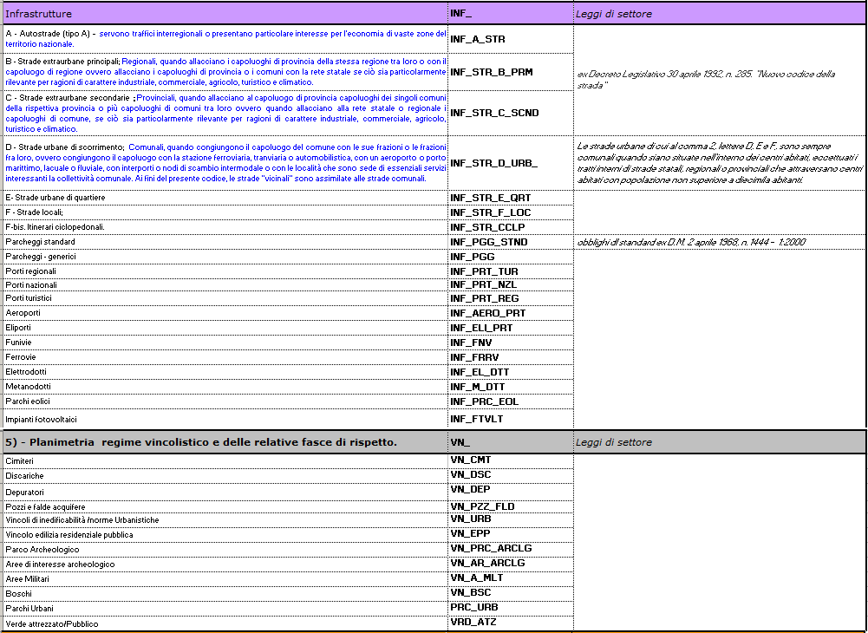

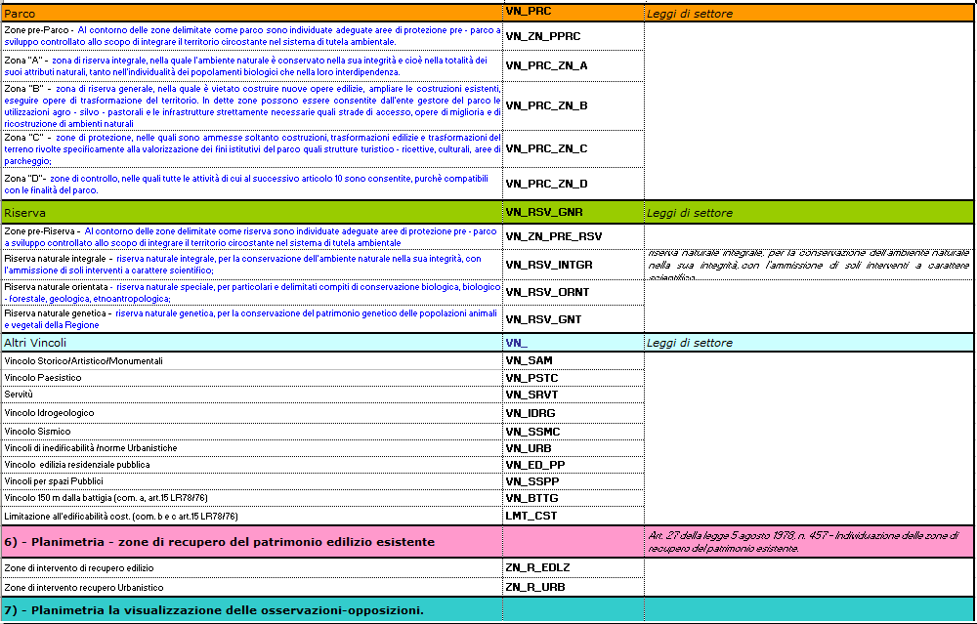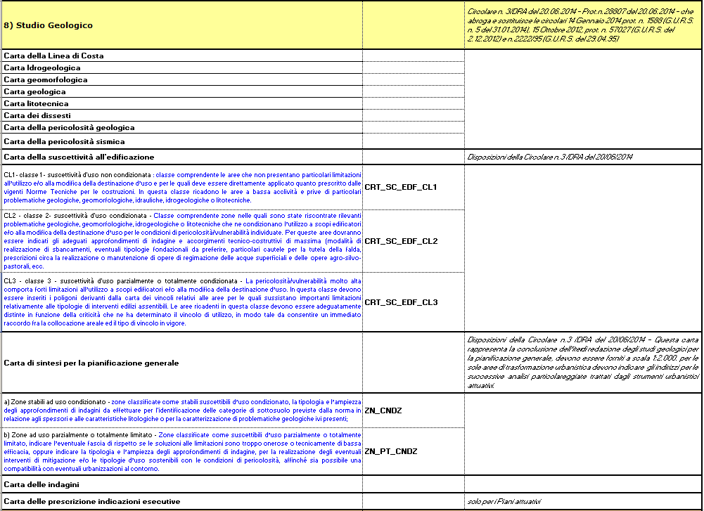

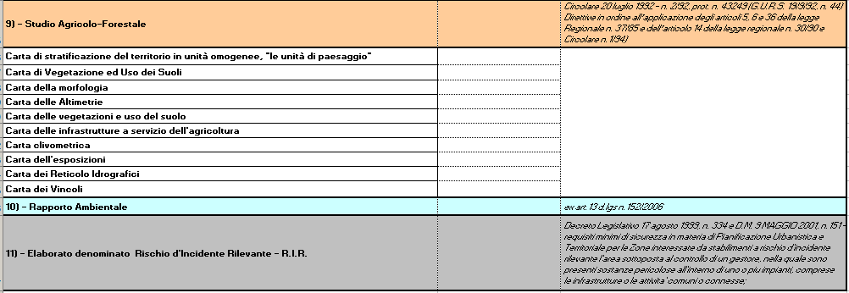

Allegato n. 2

Legenda standard: codici, graficismi e simbologie da utilizzare nella cartografia e nelle tavole del Piano Regolatore Generale e istruzioni per l’utilizzo degli “stili” in ArcGIS

Dal sito del Sistema Informativo Territoriale Regionale - SITR si potrà scaricare la legenda standard in formato digitale secondo le seguenti istruzioni:

- copiare la cartella Stile_PRG_Sicilia nel proprio PC;

- aprire la cartella MXD e cliccare sulla versione della mappa che si desidera (8.3, 9.0, 9.2, 9.3 ecc..):

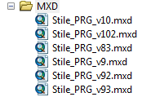

- usare gli stili in ArcMap.

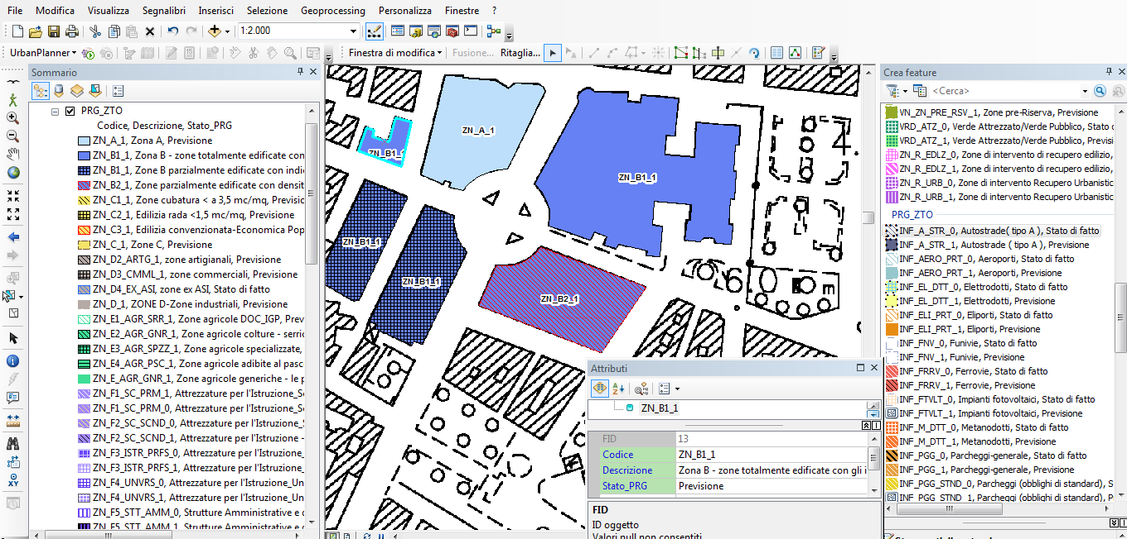
 | PREVISIONI DI PIANO REGOLATORE GENERALE |  |  |  |  |  |  | STATO DI FATTO
Zonizzazioni e vincoli | Codice identificativo* | GIS |  | Colore  RGB- sfondo |  |  | Campiture e linee perimetrali - RGB | Codice identificativo * | Colore  RGB - sfondo |  | Campiture e linee perimetrali - RGB
Confini Comunali | - | Delimitazione perimetrale e area |  |  | - | -  -  - | - | DLM_CNF_CM |  | -  -  - | Perimetro linea continua 247-73 - 3
Centro abitato | - | Delimitazione perimetrale e area |  |  | - | -  -  - | - | DLM_CNT_AB |  | -  -  - | Perimetro linea tratteggiata 125 – 31-183
Frazioni |  | Delimitazione perimetrale e area |  |  | - | -  -  - | - | DLM_FRZ_ |  | -  -  - | Perimetro linea tratteggiata 14–200 -45
Zone A | ZN_A_1 | Delimitazione perimetrale e area |  |  |  | 189  223  251 | Perimetro linea continua nera
Zone B - Zone totalmente edificate con gli indici previsti dall'art.7 del D.M. 1444/68 | ZN_B_1 | Delimitazione perimetrale e area |  |  |  | 102  129  244 | Perimetro linea continua nera
Zone B1 – Zone parzialmente edificate con indice da 3,5 a 5 mc/mq | ZN_B1_1 | Delimitazione perimetrale e area |  |  |  | 102  129  244 | Perimetro linea continua e quadrettato nero
Zone B2 - Zone parzialmente edificate con densità indice da 1,5 a 3,5 mc/mq | ZN_B2_1 | Delimitazione perimetrale e area |  |  |  | 102  129  244 | Perimetro linea tratteggiata e campitura righe diagonali 255 -0-0
Zone B3 - Zone totalmente edificate diverse dalla Zona A dove è consentito l'aumento di cubatura solo previa redazione di Piani di recupero | ZN_B3_1 | Delimitazione perimetrale e area |  |  |  | 102  129  244 | Perimetro linea continua e campitura quadretta - 255-0-0
Zone C | ZN_C_1 | Delimitazione perimetrale e area |  |  |  | 243  227  105 | Perimetro linea tratteggiata 112-78-56
Zone C - cubatura < a 3,5 mc/mq | ZN_C1_1 | Delimitazione perimetrale e area |  |  |  | 243  227  105 | Perimetro linea continua 243 – 227 -105; campitura righe diagonali nere

* Al codice identificativo di base si aggiunge il codice _1 se si tratta di “previsione di PRG” _0 se dello “stato di fatto “ .

Zone C - Edilizia rada < 1,5 mc/mq | ZN_C2_1 | Delimitazione perimetrale e area |  |  |  |  |  |  | 243  227  105 |  |  |  | Perimetro linea continua nera; campitura quadrettato nero
Zone C - Edilizia convenzionata - Economica Popolare | ZN_C3_1 | Delimitazione perimetrale e area |  |  |  |  |  |  | 243  227  105 |  |  |  | Perimetro linea continua;campitura righe diagonali 255 – 0 -0
Zone D – Zone industriali | ZN_D1_1 | Delimitazione perimetrale e area |  |  |  |  |  |  | 182  170  166 |  |  |  | Perimetro linea tratteggiata 182-170-166
Zone artigianali | ZN_D2_ARTG_1 | Delimitazione perimetrale e area |  |  |  |  |  |  | 182  170  166 |  |  |  | Perimetro linea continua campitura a righe diagonali nere
Zone commerciali | ZN_D3_CMML_1 | Delimitazione perimetrale e area |  |  |  |  |  |  | 182  170  166 |  |  |  | Perimetro linea continua e campitura quadrettata nero
Zone ex ASI | ZN_D4_EX_ASI | Delimitazione perimetrale e area |  |  |  |  | - |  | -  -  - |  |  |  |  |  |  | ZN_D4_EX_ASI |  |  |  | 182  170  166 |  |  |  |  | Perimetro e campitura righe diagonali 37-110-255
Zone agricole generiche – le parti del territorio | ZN_E_AGR_GNR_1 | Delimitazione perimetrale e area |  |  |  |  |  |  | 0  96  0 |  |  |  | Perimetro linea tratteggiata 62-222-150
Zone agricole DOC_IGP | ZN_E1_AGR_DOC_1 | Delimitazione perimetrale e area |  |  |  |  |  |  | -  -  - |  |  |  | Perimetro linea continua e campitura a righe diagonali 62-222-150
Zone agricole colture -serricole | ZN_E2_AGR_SRR_1 | Delimitazione perimetrale e area |  |  |  |  |  |  | 62  222  150 |  |  |  | Perimetro linea continua e campitura righe diagonali nere
Zone agricole specializzate | ZN_E3_AGR_SPZZ_1 | Delimitazione perimetrale e area |  |  |  |  |  |  | 62  222  150 |  |  |  | Perimetro linea continua campitura quadrettata nera
Zone agricole adibite a pascolo - zootecnia | ZN_E4_AGR_PSC_1 | Delimitazione perimetrale e area |  |  |  |  |  |  | 62  222  150 |  |  |  | Perimetro linea continua nera campitura righe orizzontali-62-222-150
Zone F - generiche | ZN_F_1 | Delimitazione perimetrale e area |  |  |  |  |  |  |  |  | 161  137  251 |  |  | Perimetro linea continua nera
Attrezzature per l'Istruzione _ Scuole Primarie | ZN_F1_SC_PRM_1 | Delimitazione perimetrale e area |  |  |  |  |  |  |  |  | 161  137  251 |  |  | Perimetro linea tratteggiata 161-137-251; ccampitura a righe diagonali bianche |  | ZN_F1_SC_PRM_0 |  |  |  |  |  |  | 161  137  251 |  |  |  |  | Perimetro linea continua 161-137-251; campitura a righe diagonali 251-208-151
Attrezzature per l'Istruzione _ Scuole Secondarie | ZN_F2_SC_SCND_1 | Delimitazione perimetrale e area |  |  |  |  |  |  |  |  | 161  137  251 |  |  | Perimetro linea continua 161-137-251; campitura a righe diagonali nere |  | ZN_F2_SC_SCND_0 |  |  |  |  |  |  | 161  137  251 |  |  |  |  | Perimetro linea tratteggiata – campitura a righe diagonali 247-251-101
Attrezzature per l'Istruzione-Istituti professionali | ZN_F3_ISTR_PRFS_1 | Delimitazione perimetrale e area |  |  |  |  |  |  |  |  | -  -  - |  |  | Perimetro linea continua e campitura quadrettata 161-137-251 |  | ZN_F3_ISTR_PRFS_0 |  |  |  |  |  |  | 108  69  249 |  |  |  |  | Perimetro linea continua; campitura quadrettata 200-195-253
Attrezzature per l'Istruzione - Università | ZN_F4_UNVRS_1 | Delimitazione perimetrale e area |  |  |  |  |  |  |  |  | 161  137  251 |  |  | Perimetro linea continua e campitura quadrettata bianca |  | ZN_F4_UNVRS_0 |  |  |  |  |  |  | -  -  - |  |  |  |  | Perimetro linea continua e campitura quadrettata 73-35-233
Strutture Amministrative e della Giustizia | ZN_F5_STT_AMM_1 | Delimitazione perimetrale e area |  |  |  |  |  |  |  |  | 108  69  249 |  |  | Perimetro linea continua e campitura a righe verticali nere |  | ZN_F5_STT_AMM_0 |  |  |  |  |  |  | -  -  - |  |  |  |  | Perimetro linea continua e righe verticali -108-69-249
Strutture Socio - Sanitarie | ZN_F6_STT_SC_SN_1 | Delimitazione perimetrale e area |  |  |  |  |  |  |  |  | 252  215  142 |  |  | Perimetro linea continua 196-60-18 |  | ZN_F6_STT_SC_SN_0 |  |  |  |  |  |  | 252  215  142 |  |  |  |  | Perimetro tratteggiato e campitura quadrettata 196 - 60-18
Strutture sportive | ZN_F7_STT_SPRT_1 | Delimitazione perimetrale e area |  |  |  |  |  |  |  |  | -  -  - |  |  | Perimetro linea continua e campitura a righe diagonali 242 – 60 -30 |  | ZN_F7_STT_SPRT_0 |  |  |  |  |  |  | 240  127  14 |  |  |  |  | Perimetro linea tratteggiata
Strutture culturali | ZN_F8_STT_CLT_1 | Delimitazione perimetrale area |  |  |  |  |  |  |  |  | 240  127  14 |  |  | Perimetro linea tratteggiata 240-127-14 e campitura quadrettata bianca |  | ZN_F8_STT_CLT_0 |  |  |  |  |  |  | -  -  - |  |  |  |  | Perimetro linea continua e campitura quadrettata 240-127-14
Autostrade (tipo A) | INF_A_STR_1 | Delimitazione perimetrale e area |  |  |  |  |  |  |  |  | 95  100  139 |  |  | Perimetro linea punteggiata nera |  | INF_A_STR_0 |  |  |  |  |  |  | -  -  - |  |  |  |  | Perimetro punteggiato e campitura a righe diagonali 95-100-139
B - Strade extraurbane principali; | INF_STR_B_PRM_1 | Delimitazione perimetrale e area |  |  |  |  |  |  |  |  | 161  161  161 |  |  | Perimetro linea tratteggiata nera |  | INF_STR_B_PRM_0 |  |  |  |  |  |  | -  -  - |  |  |  |  | Perimetro linea tratteggiata nera e campitura a righe diagonali 161-161-161
C - Strade extraurbane secondarie | INF_STR_C_EX_1 | Delimitazione perimetrale e area |  |  |  |  |  |  |  |  | 115  115  115 |  |  | Perimetro linea intera nera |  | INF_STR_C_EX_0 |  |  |  |  |  |  | -  -  - |  |  |  |  | Perimetro linea continua nera e campitura quadrettata 115-115-115
D - Strade urbane di scorrimento | INF_STR_D_URB_1 | Delimitazione perimetrale e area |  |  |  |  |  |  |  |  | 197  255  255 |  |  | Perimetro linea tratteggiata nera |  | INF_STR_D_URB_0 |  |  |  |  |  |  | 197  255  255 |  |  |  |  | Perimetro tratteggiato e campitura quadrettata nero
E- Strade urbane di quartiere | INF_STR_E_QRT_1 | Delimitazione perimetrale e area |  |  |  |  |  |  |  |  | 165  229  229 |  |  | Perimetro linea tratteggiata 165-229-229 |  | INF_STR_E_QRT_0 |  |  |  |  |  |  | -  -  - |  |  |  |  | Perimetro linea continua e campitura quadrettata 165-229-229
F – Strade locali; | INF_STR_F_LOC_1 | Delimitazione perimetrale e area |  |  |  |  |  |  |  |  | 221  195  185 |  |  | Perimetro linea tratteggiata 205-166-151 |  | INF_STR_F_LOC_0 |  |  |  |  |  |  | -  -  - |  |  |  |  | Perimetro linea tratteggiata e campitura quadrettata 205-166-151
F-bis. Itinerari ciclopedonali. | INF_STR_CCLP_1 | Delimitazione perimetrale e area |  |  |  |  |  |  |  |  | 137  150  124 |  |  | Perimetro linea punteggiata nera |  | INF_STR_CCLP_0 |  |  |  |  |  |  | 137  150  124 |  |  |  |  | Perimetro linea punteggiata nera e campitura quadrettata bianca
Parcheggi (obblighi di standard) | INF_PGG_STND_1 | Delimitazione perimetrale e area |  |  |  |  |  |  |  |  | 233  210  43 |  |  | Perimetro linea tratteggiata nera |  | INF_PGG_STND_0 |  |  |  |  |  |  | 233  210  43 |  |  |  |  | Perimetro linea tratteggiata 233- 210-43 e campitura a righe diagonali bianche
Parcheggi – generale | INF_PGG_1 | Delimitazione perimetrale e area |  |  |  |  |  |  |  |  | 229  158  63 |  |  | Perimetro linea continua 229-158-63 e campitura a righe diagonali bianche |  | INF_PGG_0 |  |  |  |  |  |  | 229  158  63 |  |  |  |  | Perimetro linea tratteggiata 229-158-63 e campitura a righe diagonali nere
Porti nazionali | INF_PRT_NZL_1 | Delimitazione perimetrale e area |  |  |  |  |  |  |  |  | -  -  - |  |  |  | Perimetro linea continua – campitura righe diagonali 0-255-255 | INF_PRT_NZL_0 |  |  |  |  |  | -  -  - |  |  |  |  | Perimetro linea tratteggiata e campitura quadrettata 0-255-255
Porti regionali | INF_PRT_REG_1 | Delimitazione perimetrale e area |  |  |  |  |  |  |  |  | -  -  - |  |  |  | Perimetro linea continua 0-0-255 Righe diagonali 0-0-255 | INF_PRT_REG_0 |  |  |  |  |  | -  -  - |  |  |  |  | Perimetro linea tratteggiata e campitura quadrettato 0-0-255
Porti turistici | INF_PRT_TUR_1 | Delimitazione perimetrale e area |  |  |  |  |  |  |  |  | 2  138  170 |  |  |  | Perimetro linea tratteggiata 2-138-170 e campitura a righe diagonali bianche | INF_PRT_TUR_0 |  |  |  |  |  | -  -  - |  |  |  |  | Perimetro linea continua e campitura a righe diagonali 2-138-170
Aeroporti | INF_AERO_PRT_1 | Delimitazione perimetrale e area |  |  |  |  |  |  |  |  | 150  199  204 |  |  |  | Perimetro linea tratteggiata 150-199-204 | INF_AERO_PRT_0 |  |  |  |  |  | -  -  - |  |  |  |  | Perimetro linea tratteggiata -150-199-204 e campitura a righe diagonali 150-199-204
Eliporti | INF_ELI_PRT_1 | Delimitazione perimetrale e area |  |  |  |  |  |  |  |  | 231  140  19 |  |  |  | Perimetro linea continua 231-140 -19 | INF_ELI_PRT_0 |  |  |  |  |  | -  -  - |  |  |  |  | Perimetro linea tratteggiata e campitura a righe diagonali 231-140-19
Funivie | INF_FNV_I | Delimitazione perimetrale e area |  |  |  |  |  |  |  |  | -  -  - |  |  |  | Perimetro linea tratteggiata 153-163-203 | INF_FNV_0 |  |  |  |  |  | -  -  - |  |  |  |  | Perimetro linea tratteggiata 153-163-203
Ferrovie | INF_FRRV_1 | Delimitazione perimetrale e area |  |  |  |  |  |  |  |  | 237  103  93 |  | Perimetro linea tratteggiata 237-103-93 e campitura a righe diagonali nere |  |  | INF_FRRV_0 |  |  |  |  |  | 237  103  93 |  |  |  |  | Perimetro linea tratteggiata e campitura a righe diagonali 237-103-93
Elettrodotti | INF_EL_DTT_1 | Delimitazione perimetrale e area |  |  |  |  |  |  |  |  | 247  255  143 |  | Perimetro linea punteggiata nera |  |  | INF_EL_DTT_0 |  |  |  |  |  | 247  255  143 |  |  |  |  | Perimetro linea punteggiata nera e campitura quadrettata 102-204-255
Metanodotti | INF_M_DTT_1 | Delimitazione perimetrale e area |  |  |  |  |  |  |  |  | 248  119  48 |  | Perimetro linea tratteggiata 248-119-48 e campitura a righe diagonali bianche |  |  | INF_M_DTT_0 |  |  |  |  |  | 248  119  48 |  |  |  |  | Perimetro linea continua 248-119-48 e campitura quadrettata bianca
Parchi eolici | INF_PRC_EOL_1 | Delimitazione perimetrale e area |  |  |  |  |  |  |  |  | 201  147  191 |  | Perimetro linea punteggiata e campitura diagonali bianche |  |  | INF_PRC_EOL_0 |  |  |  |  |  | -  -  - |  |  |  |  | Perimetro linea punteggiata e campitura quadrettato 201-147-191
Impianti fotovoltaici | INF_FTVLT_1 | Delimitazione perimetrale e area |  |  |  |  |  |  |  |  | 153  163  203 |  | Perimetro linea continua 153-163-203 e campitura quadrettata 255-222-184 |  |  | INF_FTVLT_0 |  |  |  |  |  | -  -  - |  |  |  |  | Perimetro linea tratteggiata 153-163-203 e campitura quadrettata -255-222-189
Cimiteri | VN_CMT_1 | Delimitazione perimetrale e area |  |  |  |  |  |  |  |  | -  -  - |  | Perimetro linea tratteggiata e campitura righe diagonali 51-51-153 |  |  | VN_CMT_0 |  |  |  |  |  | 51  51  153 |  |  |  |  | Perimetro linea continua 51-51-255 e campitura a righe diagonali bianche
Discariche | VN_DSC_1 | Delimitazione perimetrale e area |  |  |  |  |  |  |  |  | 125  31  183 |  | Righe diagonali bianche Perimetro linea tratteggiata 125-31-183 e |  |  | VN_DSC_0 |  |  |  |  |  | -  -  - |  |  |  |  | Perimetro linea continua e campitura a righe diagonali 125-31-183
Depuratori | VN_DEP_1 | Delimitazione perimetrale e area |  |  |  |  |  |  |  |  | -  -  - |  | Perimetro linea continua e campitura a righe diagonali 255-102-0 |  |  | VN_DEP_0 |  |  |  |  |  | -  -  - |  |  |  |  | Perimetro linea tratteggiata 255-102-0
Pozzi e falde acquifere | VN_PZZ_FLD_1 | Delimitazione perimetrale e area |  |  |  |  |  |  |  |  | -  -  - |  | Perimetro linea punteggiata 204-0-204 |  |  | VN_PZZ_FLD_0 |  |  |  |  |  |  |  | -  -  - |  |  |  |  | Perimetro linea tratteggiata 204-0-204
Vincoli di in edificabilità / norme urbanistiche | VN_URB_1 | Delimitazione perimetrale e area |  |  |  |  |  |  |  |  | 237  23  23 |  | Perimetro linea tratteggiata 237-23-23- e campitura a righe diagonali bianche |  |  | VN_URB_0 |  |  |  |  |  |  |  | 237  23  23 |  |  |  |  | Perimetro linea continua -237-23-23 e campitura quadrettata bianca
Vincoli edilizia residenziale pubblica | VN_EPP_1 | Delimitazione perimetrale e area |  |  |  |  |  |  |  |  | -  -  - |  | Perimetro linea punteggiata 219-193-3 |  |  | VN_EPP_0 |  |  |  |  |  |  |  | -  -  - |  |  |  |  | Perimetro linea tratteggiata 219-193-3
Parco Archeologico | VN_PRC_ARCLG_1 | Delimitazione perimetrale e area |  |  |  |  |  |  |  |  | 223  188  147 |  | Perimetro linea tratteggiata 223-188-147 |  |  | VN_PRC_ARCLG_0 |  |  |  |  |  |  |  | -  -  - |  |  |  |  | Perimetro linea tratteggiata e campitura a righe diagonali 223-188-147
Aree di interesse archeologico | VN_AR_ARCLG_1 | Delimitazione perimetrale e area |  |  |  |  |  |  |  |  | 221  150  255 |  | Perimetro linea continua e campitura a righe diagonali nere |  |  | VN_AR_ARCLG_0 |  |  |  |  |  |  |  | 221  150  255 |  |  |  |  | Perimetro linea punteggiata nera
Aree Militari | VN_A_MLT_1 | Delimitazione perimetrale e area |  |  |  |  |  |  |  | 161  55  47 |  | Perimetro linea continua e campitura a quadrettato 153-153-153 |  |  |  | VN_A_MLT_0 |  |  |  |  | 161  55  47 |  |  |  |  | Perimetro linea punteggiata nera e campitura righe diagonali bianche
Boschi | VN_BSC_1 | Delimitazione perimetrale e area |  |  |  |  |  |  |  | 232  250  202 |  | Perimetro linea tratteggiata 101-141-114 |  |  |  | VN_BSC_0 |  |  |  |  | 232  250  202 |  |  |  |  | Perimetro linea continua e campitura righe diagonali 101-141-114
Parchi Urbani | PRC_URB_1 | Delimitazione perimetrale e area |  |  |  |  |  |  |  | 156  255  133 |  | Perimetro linea tratteggiata e campitura a righe diagonali 4-126-62 |  |  |  | PRC_URB_0 |  |  |  |  | 156  255  133 |  |  |  |  | Perimetro linea continua 4-126-62
Verde attrezzato/Verde Pubblico | VRD_ATZ_1 | Delimitazione perimetrale e area |  |  |  |  |  |  |  | 39  157  118 |  | Perimetro linea continua e campitura quadrettata 156-255-133 |  |  |  | VRD_ATZ_0 |  |  |  |  | 39  157  118 |  |  |  |  | Perimetro linea continua e campitura quadrettata bianca 255-255-255
Parco | VN_PRC_1 | Delimitazione perimetrale e area |  |  |  |  |  |  |  | 147  247  149 |  | Perimetro linea continua 147-247-149 e campitura quadrettata bianca |  |  |  | VN_PRC_0 |  |  |  |  | 147  247  149 |  |  |  |  | Perimetro linea continua nera e campitura quadrettata 25-121-149
Zone pre-Parco | VN_ZN_PPRC_1 | Delimitazione perimetrale e area |  |  |  |  |  |  |  | 147  247  149 |  | Perimetro linea punteggiata 25 -121-110 campitura a righe diagonali 255-255-0 |  |  |  | VN_ZN_PPRC_0 |  |  |  |  | -  -  - |  |  |  |  | Perimetro linea punteggiata 25-121-110 campitura a righe diagonali – 147-247-149
Zona “A” | VN_PRC_ZN_A_1 | Delimitazione perimetrale e area |  |  |  |  |  |  |  | 88  172  4 |  | Perimetro linea punteggiata 88-172-4 |  |  |  | VN_PRC_ZN_A_0 |  |  |  |  | -  -  - |  |  |  |  | Perimetro linea punteggiata e campitura a righe diagonali – 88-172-4
Zona “B” | VN_PRC_ZN_B_1 | Delimitazione perimetrale e area |  |  |  |  |  |  |  | 79  124  68 |  | Perimetro linea punteggiata 79-124-68 |  |  |  | VN_PRC_ZN_B_0 |  |  |  |  | -  -  - |  |  |  |  | Perimetro linea punteggiata e campitura a righe diagonali – 79-124-68
Zona “C” | VN_PRC_ZN_C_1 | Delimitazione perimetrale e area |  |  |  |  |  |  |  | 158  197  149 |  | Perimetro linea punteggiata 158-197-149 |  |  |  | VN_PRC_ZN_C_0 |  |  |  |  | -  -  - |  |  |  |  | Perimetro linea punteggiata e campitura a righe diagonali –158-197-149
Zona “D”-. | VN_PRC_ZN_D_1 | Delimitazione perimetrale e area |  |  |  |  |  |  |  | 214  230  210 |  | Perimetro linea punteggiata 214-230-210 |  |  |  | VN_PRC_ZN_D_0 |  |  |  |  | -  -  - |  |  |  |  | Perimetro linea continua e campitura quadrettata 214-230-210
Riserva (generica) | VN_RSV_GNR_1 | Delimitazione perimetrale e area |  |  |  |  |  |  |  | 186  211  61 |  | Perimetro linea continua 186-230-210 |  |  |  | VN_RSV_GNR_0 |  |  |  |  | -  -  - |  |  |  |  | Perimetro linea continua e campitura quadrettata 186-211-61
Zone pre-Riserva | VN_ZN_PRE_RSV_1 | Delimitazione perimetrale e area |  |  |  |  |  |  |  | 148  170  38 |  | Perimetro linea punteggiata 148-170-38 |  |  |  | VN_ZN_PRE_RSV_0 |  |  |  |  | -  -  - |  |  |  |  | Perimetro linea tratteggiata 148-170-39 e campitura quadrettata
Riserva naturale integrale | VN_RSV_INTGR_1 | Delimitazione perimetrale e area |  |  |  |  |  |  |  | 186  211  61 |  | Perimetro linea continua e campitura a righe diagonali 208-248-252 |  |  |  | VN_RSV_INTGR_0 |  |  |  |  | 186  211  61 |  |  |  |  | Perimetro linea tratteggiata e campitura quadrettata 208-242-252
Riserva naturale orientata | VN_RSV_ORNT_1 | Delimitazione perimetrale e area |  |  |  |  |  |  |  | 57  147  68 |  | Perimetro linea continua nera e campitura a righe diagonali 225-147-68 |  |  |  | VN_RSV_ORNT_0 |  |  |  |  | -  -  - |  |  |  |  | Perimetro linea continua e campitura a righe diagonali 225-186-254
Riserva naturale genetica | VN_RSV_GNT_1 | Delimitazione perimetrale e area |  |  |  |  |  |  |  | 246  236  248 |  | Perimetro linea tratteggiata 189-21-169 |  |  |  | VN_RSV_GNT_0 |  |  |  |  | -  -  - |  |  |  |  | Perimetro linea continua e campitura quadrettata 246-236-248
Vincolo Storico/ Artistico/ Monumentale | VN_SAM_1 | Delimitazione perimetrale e area |  |  |  |  |  |  |  | -  -  - |  | Perimetro linea continua e campitura a righe diagonali 218-209-96 |  |  |  | VN_SAM_0 |  |  |  |  | 218  209  96 |  |  |  |  | Perimetro linea continua e campitura quadrettata 218-209-96
Vincoli per spazi Pubblici | VN-SSPP_1 | Delimitazione perimetrale e area |  |  |  |  |  |  |  | -  -  - |  | Perimetro linea tratteggiata e campitura quadrettata 253-39-39 |  |  |  | VN-SSPP_0 |  |  |  |  | -  -  - |  |  |  |  | Perimetro linea continua e campitura a righe diagonali 253-39-39
Vincolo Paesistico | VN_PSTC_1 | Delimitazione perimetrale e area |  |  |  |  |  |  |  | 235  244  245 |  | Perimetro linea punteggiata 45-149-243 |  |  |  | VN_PSTC_0 |  |  |  |  | 235  244  245 |  |  |  |  | Perimetro linea tratteggiata 45-149-243 e campitura diagonali bianche
Servitù | VN_SRVT_1 | Delimitazione perimetrale area |  |  |  |  |  |  |  | 211  211  211 |  | Perimetro linea tratteggiata 242-218-118 |  |  |  | VN_SRVT_0 |  |  |  |  | 211  211  211 |  |  |  |  | Perimetro linea punteggiata e campitura quadrettata 242-218-118
Vincolo Idrogeologico | VN_IDRG_1 | Delimitazione perimetrale e area |  |  |  |  |  |  |  | 190  208  199 |  | Perimetro linea tratteggiata e campitura a righe diagonali 56-99-199 |  |  |  | VN_IDRG_0 |  |  |  |  | 190  208  199 |  |  |  |  | Perimetro linea continua 56 -99 -199 e campitura quadrettata bianca
Vincolo Sismico | VN_SSMC_1 | Delimitazione perimetrale e area |  |  |  |  |  |  |  | 153  51  102 |  | Perimetro linea punteggiata 153-51-102 e campitura a righe diagonali bianche |  |  |  | VN_SSMC_0 |  |  |  |  | -  -  - |  |  |  |  | Perimetro linea punteggiata 153-51-102
Vincoli di inedificabilità / norme urbanistiche | VN_URB_1 | Delimitazione perimetrale e area |  |  |  |  |  |  |  | -  -  - |  | Perimetro linea continua 6-238-244 |  |  |  | VN_URB_0 |  |  |  |  | -  -  - |  |  |  |  | Perimetro tratteggio 6-238-244
Vincolo edilizia residenziale pubblica | VN_ED_PP_1 | Delimitazione perimetrale e area |  |  |  |  |  |  |  | -  -  - |  | Perimetro linea continua e campitura righe diagonali 102-51-0 |  |  |  | VN_EDPP_0 |  |  |  |  | -  -  - |  |  |  |  | Perimetro linea tratteggiata e campitura quadrettata 102-51-0
Vincolo 150 m dalla battigia (com. a, art.15 LR78/76) | VN_BTTG_1 | Delimitazione perimetrale e area |  |  |  |  |  |  |  | 204  255  255 |  | Perimetro linea continua 0-0-128 |  |  |  | VN_BTTG_0 |  |  |  |  | 204  255  255 |  |  |  |  | Perimetro linea continua e campitura a righe diagonali 0-0-128
Limitazione all'edificabilità cost. (art.15 LR.78/76) | LMT_CST_1 | Delimitazione perimetrale e area |  |  |  |  |  |  |  | -  -  - |  | Perimetro linea punteggiata e campitura quadrettata 0-255-255 |  |  |  | LMT_CST_0 |  |  |  |  | -  -  - |  |  |  |  | Perimetro linea tratteggiata e campitura righe diagonali 0-255-255
Zone di intervento di recupero edilizio | ZN_R_EDLZ_1 | Delimitazione perimetrale e area |  |  |  |  |  |  |  | 255  102  255 |  | Perimetro linea continua e campitura 255-102-255 e |  |  |  | ZN_R_EDLZ_0 |  |  |  |  | -  -  - |  |  |  |  | Perimetro linea tratteggiata e campitura quadrettata 255-102-255
Zone di intervento Recupero Urbanistico | ZN_R_URB_1 | Delimitazione perimetrale e area |  |  |  |  |  |  |  | 180  93  229 |  | Perimetro linea continua e campitura a righe verticali bianche 255-255-255 |  |  |  | ZN_R_URB_0 |  |  |  |  | 180  93  229 |  |  |  |  | Perimetro linea tratteggiata e campitura quadrettata bianca 255-255-255
Osservazioni | OSS_N_ | Puntuale |  |  |  |  |  | Osservazione n….
Opposizioni | OPP_N_ | Puntuale |  |  |  |  |  | Opposizione n….

